Welke invloed hebben de grondstoffen in Limburg op hun omgeving?

Bouwsteen 3.1: Ecotron

Deze fase in een notendop:

We hebben eerder op de excursie een korte biotoopstudie uitgevoerd in de Mechelse heide. De Ecotron ligt vlakbij de mijn van Eisden en dient daarom dus als ideaal excursiepunt. In dit onderzoekscentrum wordt namelijk de heide onderzocht in verschillende klimatologische situaties uit het verleden, het heden en de toekomst. De UHasselt heeft voor de Ecotron ook een soort spel uitgewerkt, dat in deze fase uitgevoerd kan worden, aangevuld door een korte rondleiding buiten en in het onderzoekscentrum.
Tijd: 2 u

Leerdoelen: De leerlingen kunnen
- Enkele voorbeelden geven van typische soorten op de heide.
- Het doel en de werking van een lysimeter in eigen woorden beschrijven.
- Beschrijven hoe het klimaat een invloed heeft op de heide.
- De functie van de heide binnen de koolstofkringloop toelichten.
STEM-doelen: De leerlingen kunnen

Leerinhouden: Heide, heideorganismen, koolstofkringloop, klimaat, lysimeter.

Randvoorwaarden:
Materiaal per groepje:
Al het nodige materiaal wordt door het team van de Ecotron voorzien.

Voorkennis leerlingen:
Er is geen specifieke voorkennis vereist. Het spel “ecotronmysterie” is voorzien voor leerlingen van de 1e of 2e graad secundair onderwijs.

Externen: Ecotron: https://www.uhasselt.be/en/instituten-en/cmk-centre-for-environmental-sciences/infrastructure/ecotron

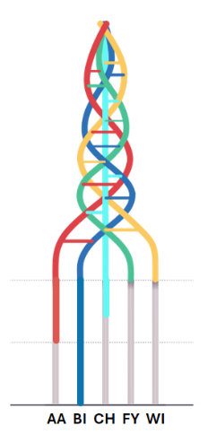
Beschrijving leeractiviteiten:
Deel conceptenmap dat bij deze leeractiviteit hoort:

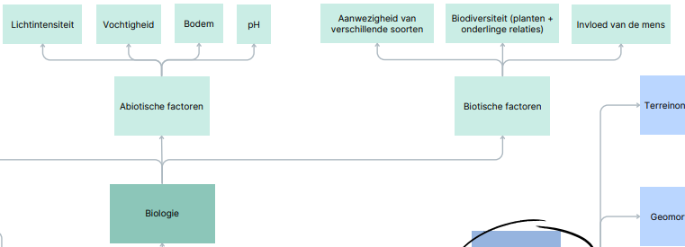

Overzicht leeractiviteit: timing + hoe te organiseren + hulpmiddelen
 | Beschrijving leeractiviteit | Duur | Hoe organiseren? | Hulpmiddelen
1. | Inleiding | 5’ | Uitleg Ecotronmysterie. Alle lln gaan met hun begeleider aan een tafeltje staan. Elke begeleider heeft een rugzak met materiaal voor hun thema. | - rugzakken van Ecotron
2. | Voorbereiding | 15’ | Leerlingen vullen hun poster in a.d.h.v. de bijhorende vragen en het antwoordenblad. Vervolgens worden de rollen verdeeld en oefenen de leerlingen hun stukje in. | - rugzakken van Ecotron
3. | Voorstelling | 20’ | Leerlingen dragen hun scenario voor om de anderen meer uitleg te geven over hun thema (heide, koolstofkringloop, lysimeter of klimaat). | - rugzakken van Ecotron
4 | Rondleiding | 60’ | We volgen een rondleiding binnenin en buiten de Ecotron o.l.v. een ranger.
5 | Synthese | 10’ | De leerlingen krijgen nog even de tijd om na het spel en de rondleiding 4 synthesevragen in te vullen. Deze dienen ter vastzetting van de kennis die ze tijdens deze activiteit hebben opgedaan. | - excursiebundel

Eindtermen:
Leerplandoelstellingen Katholiek Onderwijs, 2e graad natuurwetenschappen




Ontwikkeld in samenwerking met: Sint-Augustinusinstituut, Bree

Bijlage: synthesevragen uit de excursiebundel
